**Entrevista a Alika Kinan: “La prostitución es una de las instituciones opresivas creadas por el patriarcado”**

por [Giuliana Sordo](https://www.laprimerapiedra.com.ar/author/giuliana/) 7 marzo, 2018

[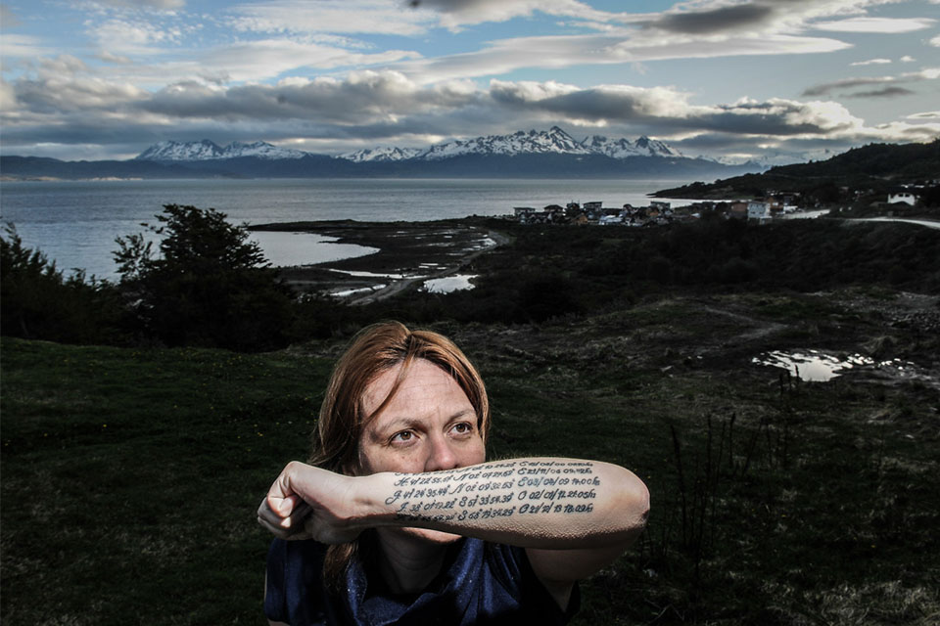](https://www.laprimerapiedra.com.ar/wp-content/uploads/Alika-Kinan-Foto-Emiliana-Miguelez.jpg)

**“Acá lo que se está dando es un gran *lobby* proxeneta que avanza sobre los derechos humanos de las mujeres, sobre nuestra propia legislación, violando nuestra constitución y nuestras leyes abolicionistas”, señala Alika Kinan, sobreviviente de trata de personas y referente actual de la postura abolicionista sobre la prostitución. En el año 2012 fue rescatada de un prostíbulo en Ushuaia y, desde aquel momento, se volvió militante contra la trata de personas y la opresión de las mujeres. “La existencia de la discusión sobre la prostitución dentro del movimiento de mujeres es una supervivencia del patriarcado”, denuncia a *La Primera Piedra*.**

***\*Por Giuliana Sordo y Laura Verdile***

**—Con los debates que se están dando en la sociedad sobre el feminismo, ¿cómo ves el movimiento de mujeres en este 2018?**

—El movimiento de mujeres está con muchos reclamos. Estamos en un contexto de despidos y de precarización laboral. Hemos tenido casos de compañeras que han sido detenidas injustamente, tanto por hacer pintadas en alguna pared, como por pegar carteles, o por besarse en una estación de subte. Entonces, tenemos un contexto realmente hostil y represivo no solo para las mujeres, sino también para las diversidades. Esto también genera toda una movilización en el movimiento de mujeres. Estamos tratando de salvarnos cada una con su problemática. Hace algunos años el tema de la trata estaba  realmente en la primera línea de las preocupaciones del movimiento de mujeres. Hoy, esto ha pasado a un plano totalmente secundario.

**—¿A qué se debe eso?**

—Principalmente, porque, y es lo que nos pasa a las mujeres que llegamos a una situación de prostitución, de trata, de explotación sexual, primero hay que comer y luego nos preocupamos por todo el resto, ¿no? Esto es lo que está pasando. Hoy las mujeres están perdiendo sus trabajos, esto también genera violencia y no solamente económica, sino una violencia en el seno familiar. No comer es violencia. Nosotras estamos tratando de priorizar y establecer un consenso dentro del movimiento de mujeres. Procuramos ser lo más sororas y feministas posible. Tenemos un plano preocupante a nivel nacional. Las provincias están siendo arrasadas a nivel laboral y en las políticas públicas que en algún momento enviaban partidas presupuestarias para asistir y contener víctimas de trata y de violencia de género.

**(Leer nota relacionada:**[**Feminización de la pobreza: cuando el ajuste es violencia de género**](https://www.laprimerapiedra.com.ar/2018/03/feminizacion-de-la-pobreza-cuando-el-ajuste-es-violencia-de-genero/)**)**

*Es posible que se logre el aborto legal pero no va a ser por una decisión política ni porque ellos nos hayan facilitado la vida. Esto es por las mujeres que hemos luchado.*

**—¿Ves factible la aprobación del proyecto de ley para que el aborto sea libre, gratuito y seguro en un gobierno como lo es el de Cambiemos?**

— Qué pregunta difícil. Creo que todas tenemos la esperanza de poder conseguirlo. Es posible que se logre, pero no va a ser por una decisión política, ni porque ellos nos hayan facilitado la vida. Esto es por las mujeres que hemos luchado por un aborto legal. Aún sigo teniendo algo de fe en Fabiana Tuñez, creo que ella provocó esta apertura a discutir el tema por parte del gobierno.

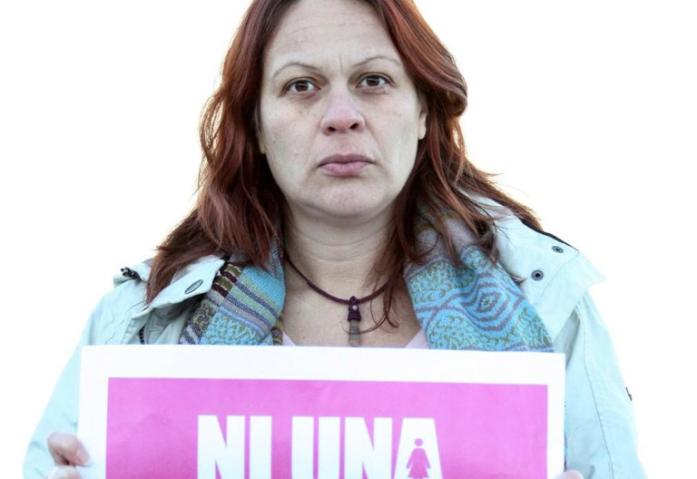

**—En muchos espacios feministas se ve a la discusión del regulacionismo o abolicionismo de la prostitución como la grieta del movimiento de mujeres, ¿cómo lo ves?**

— Yo no creo que sea la gran grieta del feminismo. Sí es un tema que es candente. Pero lo es desde hace 30 años y estuvo presente en todos los Encuentros Nacionales de Mujeres. El tema de la prostitución es muy complejo y siempre ha generado muchísima discusión. No en vano es un delito federal, de los más complejos que hay y donde intervienen equipos interdisciplinarios. Esto no sucede en el narcotráfico ni en un robo, por ejemplo. La trata de personas es un delito que tiene muchísimas especificidades dónde se analiza el contexto social y económico, donde la víctima requiere un apoyo psicológico y esto sucede porque es uno de los delitos más complejos que hay. Esto, trasladado al movimiento de mujeres, con la diversidad de problemáticas y posturas que hay, y con el origen de las opresiones que existe en cada una de esas posturas, es complejo. Mucho más que hablar de aborto, de despidos, o de abusos en la infancia. Es un tema que requiere mucho análisis, conocimiento de la problemática, conocimientos en torno a la legislación y a un desarrollo psicológico. No es simple hablar de trata o de prostitución. Hay que problematizar el tema y profundizarlo. Entender por qué, cuál es el origen, realmente qué es lo que estamos defendiendo, de dónde surge, desde cuándo. La socióloga Dora Barrancos no aleja la prostitución de la institución del matrimonio, que es una institución arcaica en dónde las mujeres éramos y somos oprimidas. Después de miles de años, seguimos oprimidas por el matrimonio y por la heterosexualidad. Entonces, hablar de prostitución significa hablar de todas estas instituciones opresivas creadas por el patriarcado.

*La discusión sobre la regulación o la abolición de la prostitución posiblemente lleve algunos años más porque cuando se dan estos contextos económicos tan agresivos para las mujeres es más difícil hablar de prostitución, porque es un método de supervivencia para muchísimas mujeres, más allá de que es ceder la voluntad sexual a cambio de dinero y este dinero viene de mano de los hombres que siempre nos han oprimido.*

**— Desde la Asociación de Mujeres Meretrices de Argentina (AMMAR) y su referente, Georgina Orellano, entienden que es un error ver estas dos posturas como una grieta y que son dos posiciones que no son ambivalentes, sino que pueden coexistir. ¿Vos cómo lo ves?**

— No. La existencia de esta discusión dentro del movimiento de mujeres es una clara supervivencia del patriarcado. Existe el patriarcado, le abrimos la puerta y le tendimos la alfombra roja para que entre. No por eso estoy diciendo que tengamos que expulsarlas, justamente el movimiento de mujeres es diverso, es muy amplio y no es orgánico, es algo creado por nosotras y lo sostenemos con nuestra mejor o peor voluntad. Pero no es posible coexistir, mis compañeras abolicionistas también consideran que no es posible que estén las dos posturas. Está discusión posiblemente lleve algunos años más porque, cuando se dan estos contextos económicos tan agresivos para las mujeres, es más difícil hablar de prostitución. Es un método de supervivencia para muchísimas mujeres, más allá de que es ceder la voluntad sexual a cambio de dinero y este dinero viene de mano de los hombres que siempre nos han oprimido. Hasta que no se solucione la situación económica del país no vamos a tener una avanzada importante, y el regulacionismo tampoco. Estos gobiernos de derecha no van a regular porque aparte son sumamente moralistas, no es porque sean abolicionistas, ellos sí son moralistas. No es nuestro caso.

**— ¿Por qué creés que la prostitución es una de las formas de violencia más extremas que hay?**

— Lo que se puede observar desde un lugar más técnico es que allí se da violencia económica, psicológica, sexual y física. Se dan las formas de violencia más típicas que hay dentro de la problemática de la violencia de género y las vemos todas juntas, en la prostitución se entrelazan y articulan entre sí. Si lo veo desde el lugar de sobreviviente, te puedo asegurar, por mi propia historia y experiencia, que es así. Desde un lugar de activista, acompañando a mis compañeras que hoy están saliendo de situaciones de prostitución, de violencia sexual en la trata y de situaciones de explotación sexual es como si me escuchase a mi misma. Cuando consiguen desprenderse de esa posición es cuando la mujer consigue poder hablar de realmente lo que sufrió, porque si no, hay una tendencia a ocultar, a tapar e incluso a proteger a los propios proxenetas.

*Si históricamente nos hubiésemos acomodado a lo que teníamos todavía no entraríamos a un bar, no podríamos votar, no seríamos dueñas de propiedades, no nos podríamos divorciar ni podríamos denunciar violencia de género. Eso no se hubiese logrado sino fuese por las mas radicalizadas que dijeron: “No, basta, tenemos que acabar con esta situación”.*

**— Desde la postura regulacionista  no niegan que la prostitución no escapa a las lógicas machistas y patriarcales, pero sí la ven como un trabajo más dentro de un mismo sistema cultural a modificar. Es decir que existen relaciones de dominación en otros ámbitos laborales y existe violencia de género en otros espacios al igual que en la prostitución. En este sentido, ¿por qué combatir la prostitución y abolirla en lugar de combatir el sistema laboral capitalista en general?**

—No solamente soy abolicionista de la prostitución. Soy abolicionista de todas las instituciones que nos oprimen como mujeres. Entonces, entender la prostitución como un trabajo es *aggionarse* a una situación de violencia. Yo no me voy a adaptar a una situación de violencia. Yo voy a voltear esa situación y a erradicarla para todas las mujeres. Ahí es donde vemos un poco la postura del feminismo liberal y el feminismo radical, que hoy está totalmente demonizado. Una postura liberal es decir: “Hacemos lo que podemos con lo que tenemos y en la situación que estamos”, pero las que estamos más radicalizadas decimos: “No, nosotras no nos conformamos con esto, nosotras queremos que esto no exista”. Esto no es decir que no existan las prostitutas. Nosotras siempre vamos a estar al lado de las mujeres que están en situación de prostitución y siempre las vamos a acompañar. Yo fui una de ellas. Mis compañeras son parte de ellas, pero lo que no vamos a hacer es decir: “¿No tenés para comer, no tenes trabajo? Bueno, te podés prostituir”. Es como decirle a las miles de despedidas en nuestro país que se pueden ir a prostituir. No, ni loca. Esa no sería jamás una postura feminista. Como compañera, lo que voy a hacer es batallar para que estemos en las mejores condiciones y en un reclamo justo de derecho. No podemos acomodarnos a lo poco que hay o a lo poco que tenemos. Si históricamente nos hubiésemos acomodado a lo que teníamos, todavía no entraríamos a un bar, no podríamos votar, no seríamos dueñas de propiedades, no nos podríamos divorciar ni podríamos denunciar violencia de género. Eso no se hubiese logrado sino fuese por las mas radicalizadas que dijeron: “No, basta, tenemos que acabar con esta situación”.

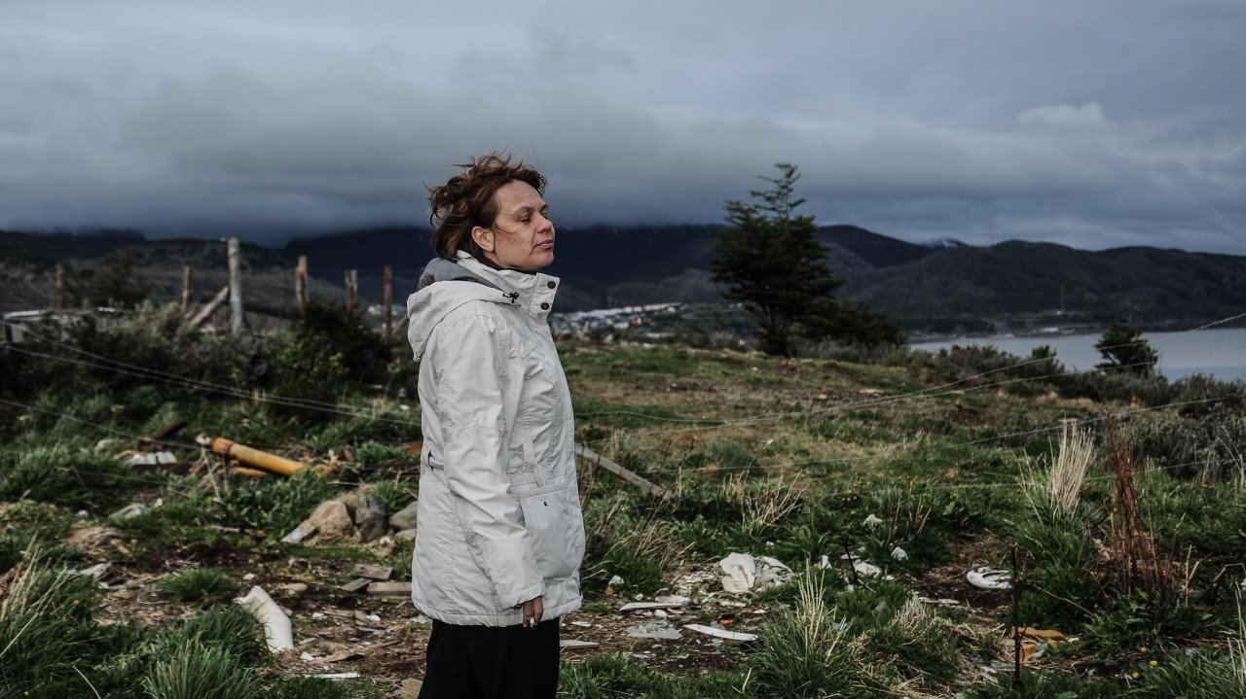

*Foto: Emiliana Miguelez*

**— En algunas situaciones has mencionado que, dentro de los prostíbulos, las mujeres no tienen derecho y que los casos en que las mujeres dominan la situación se terminan cuando te encontrás con “un hijo sano del patriarcado, consumidor de prostitución”. ¿No se podría replicar esta misma situación en cualquier otro ámbito?**

—Las situaciones de violencia se pueden dar en lugares muy diversos, pero una mujer en un prostíbulo está aún más expuesta para esta forma de violencia y no podés reclamar. No hay una forma de zafarse de esa situación. El prostíbulo es un claustro. Es como una cárcel y lo que sucede en un prostíbulo queda totalmente ajeno al resto de la sociedad. ¿Porqué se dice que las mujeres de la noche se manejan con códigos? ¿Qué fue lo primero que dijeron cuando yo empecé a hablar? “Que Alika había roto todos los códigos”. Porque, en teoría, que hables y que cuentes la verdad es una traición dentro de los códigos prostituyentes y prostibularios. Más allá de que no solamente vos sufrís violencia por el prostituyente o por el putero, como se dice ahora, sino que es el propio proxeneta que se abusa de tu condición de vulnerabilidad, entonces, vos ya venís golpeada. Ni siquiera es comparable con una situación de violencia intrafamiliar, que tu marido te golpee, porque hay un tercero o un cuarto que interviene y por eso se habla de redes de trata. Te explota el proxeneta, te consume el putero, te golpea el otro putero. Son muchos que van a lo mismo. Entonces, tu subjetividad está hecha añicos. Es muy difícil poderse resistir a eso cuando hay tantos agentes externos que agreden esa misma sujeta que en esa situación no tiene derechos.

**— Quienes defienden la prostitución como trabajo sexual entienden que la discusión sobre la prostitución es laboral y no moral. ¿Qué opinas?**

— Yo creo que no tienen ni idea de lo que es un trabajo. Por eso lo pueden acomodar o *aggionar* a un trabajo porque evidentemente no han estado en una situación regular de trabajo. Entonces, no tienen parámetros para establecer o cómo medir qué es y qué no es un trabajo. Claramente, es explotación. En cuanto a lo moral no me podés tildar de moralista porque eso es meterte en mi cama, en mi vida. Mi postura en cuanto a lo moral, primero, no tengo por qué exponerla, ni por qué explicar los intrínsecos de mi vida sexual y de mi vida familiar, y de cómo opino y vivo, porque estás violando mis derechos. Y, luego, esto está absolutamente lejos de lo que es la moral. Yo festejo a compañeras o amigas que viven libremente su sexualidad, pero de verdad, que la viven libremente porque es deseada y gozada, pero no es así cuando tu vida sexual es condicionada mediante un pago.

*Estás hablando de tu interior, de lo que significa y de lo opresivo que puede llegar a ser el sexo cuando no es consentido, cuando no es deseado. Entrar en ese plano que es más subjetivo, más intimo para las mujeres, no es ser moralista, es ser realista.*

**— Ellas opinan que es explotar una parte del cuerpo, como la mayoría de los trabajadores.**

— Sí, con la diferencia de que nosotras, las mujeres, tenemos una relación muy directa con nuestra subjetividad y nuestra sexualidad, porque ya venimos históricamente golpeadas por una sexualidad prohibida. Estamos hablando de que todavía tenemos regiones o partes del planeta donde está prohibido el placer, entonces, no me corras por izquierda porque no. No tiene nada que ver con explotar una parte de tu cuerpo porque alguien que ha sufrido una violación sabe perfectamente lo que es que accedan carnalmente al interior de tu cuerpo. Yo he pasado hambre pero siempre estamos hablando de una situación de vulnerabilidad social. ¿Qué estamos reclamando para las mujeres? Yo estoy reclamando trabajo genuino. Tenemos derechos, porque yo no me conformo con un plan social para las víctimas de trata, yo quiero trabajo real para ellas, para la que quiera trabajar y la que no, la debemos poder sostener entre todas, con el Estado presente, pero no abriendo las piernas. No cediendo tu voluntad sexual, no negándote el placer, no que no te puedas sentar porque te duele la entrepierna, porque no estamos hablando que se te cansó la mano de tanto escribir. Estás hablando de tu interior, de lo que significa y de lo opresivo que puede llegar a ser el sexo cuando no es consentido, cuando no es deseado. Entrar en ese plano que es más subjetivo, más intimo para las mujeres, no es ser moralista, es ser realista.

**— No ves factible esa comparación…**

— No hay ningún tipo de comparación. No te podés ir a dormir pensando en todo lo que te hicieron esos cinco tipos que pasaron y arrasaron con tu cuerpo, donde claramente tenemos situaciones de acoso, de violación, de ultraje. Vos no podés manejar una situación de esas, donde claramente estás contra la pared sabiendo que posiblemente no salgas viva de esa situación de explotación sexual. Entonces, no. Yo no quiero eso para nadie, para ninguna hija, para ninguna de nosotras, para ninguna.

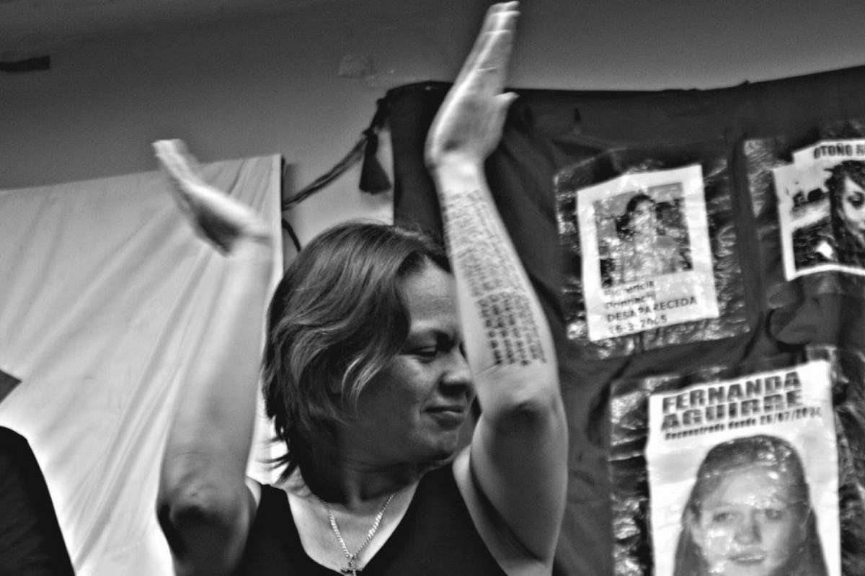

*Foto: Lenina Uliánova*

**— ¿Qué concepción de la sexualidad crees que está en juego en esta discusión?**

— Abrirle la puerta a posibles situaciones de acoso, a la mercantilización de los cuerpos, a poder ponerle un precio a todo lo que desean los hombres y a las violaciones, eso es darle paso a cualquier forma de violencia. A eso le estamos dando paso. No hay una forma de sexualizar. Tenés el sexo consentido, el deseado y el no deseado. El hecho de que te dejen una cantidad de dinero no establece el consentimiento de la víctima o no debería estar sujeto a un consentimiento. Entonces, si no te pagan, no te acostás con esa persona y eso es porque no lo deseas.

*Lo que puede llegar a atraer de la prostitución puede ser esa fantasía de que se puede llegar a generar mucho dinero si sos muy bonita o si sabes explotar bien el cuerpo, eso realmente no existe. Cuando era muy joven, pensaba y, también, lo pensaban mis compañeras del lugar: “Un año y nos vamos”, y ese año se convertía en otro, y en otro, y en otro.*

**— Vos mencionas que hay muy pocas mujeres que eligen la prostitución como forma de vida, y que son muchas más las que fueron empujadas a la prostitución para poder sobrevivir, ¿hay algún registro sobre esta afirmación?**

— El Estado Nacional claramente falla en los procesos de censo y de realizar estadísticas. Se que en algún momento se hizo un sondeo pero se metieron muchas organizaciones de tipo regulacionista y no se pudo hacer un trabajo objetivo. Algunas organizaciones sí han realizado procesos estadísticos sobre la situación de las mujeres. Yo te puedo decir de lo que me encuentro en la calle o de quienes hablan conmigo. Básicamente ninguna quiere. Cualquier mujer a la cual se le hace una oferta de trabajo genuino, real y regular que sea sustentable y sostenible con sueldos atractivos claramente no se siente atraída por la prostitución. Lo que puede llegar a atraer de la prostitución puede ser esa fantasía de que se puede llegar a generar mucho dinero si sos muy bonita o si sabes explotar bien el cuerpo, eso realmente no existe. Cuando era muy joven, pensaba y, también, lo pensaban mis compañeras del lugar: “Un año y nos vamos”, y ese año se convertía en otro, y en otro, y en otro. Y cada vez estabas en una situación de mayor exposición y vulnerabilidad, más endeudada y más presionada por el proxenetismo, por los propios puteros, por las exigencias que crea esa institución que es el mercado sexual.

**— Pensando en tu afirmación de que ninguna mujer quiere elegir la prostitución o que ninguna de las que se encuentra en esa situación lo elige verdaderamente. ¿Qué opinas de, por ejemplo, las referentes de AMMAR que son las más conocidas en esta postura y que salen a defender la prostitución como un trabajo sexual?**

—Hay muchas investigaciones abiertas sobre referentes de AMMAR por trata de personas. Hay tres causas que están en marcha de referentes de esa organización y que están imputadas por el delito de trata. Mi percepción del tema es que claramente hay un beneficio. Georgina Orellano está prácticamente todo el día abocada a charlas y reuniones, con lo cual, ella no puede sobrevivir de la prostitución. Esa es una falacia. Ella no está viviendo de la prostitución. Ella siempre está haciendo un *lobby* promocionando la prostitución pero no se dedica a la prostitución en sí. Mientras ella viaja por el mundo, las mujeres están siendo vendidas con los papelitos pegados en un tacho de basura.

**—Recién denunciabas que referentes de AMMAR están imputadas por casos de trata. Sin embargo, desde la organización hablan de que eso es un error por tener que alquilar lugares debido a la falta de espacios que tienen para ejercer la prostitución por la ley de trata que clausuró diferentes espacios y porque utilizan la figura de rescate con personas que se definen así mismas como trabajadoras sexuales. ¿Cómo lo ves?**

—Están mintiendo. Claramente hay mujeres que se dedican al proxenetismo y alquilan efectivamente departamentos y les cobran o les sacan un porcentaje. De hecho, no se puede sacar ningún tipo de porcentaje porque eso es proxenetismo. No es por culpa de la ley de trata, es porque claramente hay situaciones de trata. Estamos hablando de violaciones a los derechos humanos, vos no podes vivir de otra persona mucho más vulnerable y precarizada. Que no me digan que es una relación de empleadores, a los trabajadores no se los viola todos los días 10 o 20 veces. La relación es totalmente diferente.

*Si se regula la prostitución y se considera un trabajo, también hablamos de relación de dependencia. Y si hablamos de relación de dependencia le estamos dando vía libre al proxenetismo. Entonces no habría más juicios por trata.*

**—Cuándo mencionas que el discurso del regulacionismo justifica a los proxenetas, desde las organizaciones que defienden la prostitución como trabajo sexual lo entienden como una descalificación o chicaneo por la visibilidad que están adquiriendo en el movimiento feminista. ¿Qué opinás?**

—No saben de donde agarrarse. Efectivamente, AMMAR y todas estas organizaciones que acompañan una posible regulación de la prostitución, están defendiendo los intereses de los proxenetas y de quienes consumen prostitución que son los puteros, que entendemos que violan a cambio de un pago. Entonces, no es ningún chicaneo, esto se lo decimos directamente en la cara. Acá lo que se está dando es un gran *lobby* proxeneta que avanza sobre los derechos humanos de las mujeres, avanza sobre nuestra propia legislación, violando nuestra constitución y nuestras leyes abolicionistas. Es mucho lo que nos defiende a las abolicionistas en cuanto a nuestra postura y a nuestros dichos. Si se regula la prostitución y se considera un trabajo, en el Ministerio de Trabajo vos no lo vas a poder aplicar solamente a la prostituta autónoma sino también en relación de dependencia. Y si hablamos de relación de dependencia le estamos dando vía libre al proxenetismo, porque estás diciendo que efectivamente esto es un trabajo y que puede darse así. Entonces no habría más juicios por trata.

**—¿Por qué?**

— Porque esto se convertiría en qué, en ¿demandas laborales? ¿Si te quedas embarazada o te cagan a trompadas que sería? ¿Un accidente laboral? Fijate que profundo que es el tema que incide directamente sobre nuestro ser mujer, porque ataca directamente a nuestro físico. Los cuerpos de las mujeres que han pasado muchos años en situación de prostitución llegan devastados físicamente con menstruaciones muy dolorosas, con procesos de menopausia que se adelantan, con desequilibrios físicos claros por los procesos hormonales y por el daño tan grande que ha sufrido un cuerpo. ¿Cómo quedan los cuerpos de las mujeres en los prostíbulos después de que pasan 40 o 50 tipos? De lo que estamos hablando es de una problemática que claramente afecta sobre nuestro ser mujer, en las niñas, en los niños, en las travas y en las trans. Es algo que te lo dicen desde diferentes colectivos. Una gran parte de las travas y las trans lucha contra la prostitución, pero no contra las prostitutas sino contra la mercantilización de sus cuerpos. Son muchas voces que se están silenciando constantemente. Hoy por hoy le decimos trata, pero nosotras desde el movimiento abolicionista, cuando hablábamos con las sobrevivientes, pensamos ¿cómo exigimos las políticas públicas para que ninguna sea invisibilizada? Eso es un consenso. Eso es trabajar de manera colectiva, de manera sorora y de manera feminista. No condenándome.

*Los cuerpos de las mujeres que han pasado muchos años en situación de prostitución llegan devastados físicamente con menstruaciones muy dolorosas, con procesos de menopausia que se adelantan, con desequilibrios físicos claros por los procesos hormonales y por el daño tan grande que ha sufrido un cuerpo.*

**—El Estado ya es responsable de la trata pero también de la desigualdad que lleva a que muchas jóvenes vulnerables opten por prostituirse, ¿en qué puede perjudicarlas que esté regulada?**

—Sin estar regulada, en esta situación de ambigüedad en la que se encuentra, ya es muy difícil salir de la prostitución. Si ya fuera de ese sistema no hay oportunidades, estando en ese sistema es todavía peor porque se te cierran muchísimas más. Es que no va a aparecer alguien en un prostíbulo a ofrecerte un laburo como puede ocurrir en otro trabajo. En la prostitución no existe la posibilidad de cambiar por un laburo mejor ni de plantearte otra posibilidad. Llegas al sistema prostituyente y ahí quedas anclada hasta que te morís o hasta que te matan.

**—Si se regula, ¿en qué medida puede incidir eso en la trata de personas?**

— No tendríamos juicios por trata, no tendríamos rescates. Claramente van por ahí: negar la efectividad de la ley de trata. Tenemos muchísimas mujeres que son rescatadas que a lo mejor no son felices por la propia violencia que sufrieron en la trata de persona pero hoy por hoy hablamos de resultados concretos y exitosos por parte de la ley. Tenemos muchas víctimas que han sido rescatadas y que han podido, de alguna manera, rehacer sus vidas. Hago hincapié en eso porque es muy difícil rehacer tu vida siendo victima y cuando el Estado no dispone de los recursos apropiados y no colabora efectivamente para que las mujeres se reinserten social, laboral, educacional y económicamente con todos nuestros derechos restituidos. Pero porque el Estado tenga fallas no quiere decir que las dejemos condenadas en un prostíbulo. Tenemos que seguir combatiendo a la trata de personas como la combatimos pero sí tenemos que redoblar esfuerzos porque la envestida es brutal, con este gran*lobby* proxeneta que copa y seduce a miles de mujeres. Claramente tenemos que exigir al Estado por la restitución de los derechos económicos, políticos y sociales para las victimas de trata, para las mujeres en situación de prostitución, para las que han pasado situaciones de prostitución y han sido criminalizadas y reprimidas por el Estado hace décadas y que hoy aún no tienen un reconocimiento y todas aquellas víctimas de explotación sexual. Son miles y millones de mujeres y niñas, no solamente en Argentina, no solamente en latinoamerica, sino en el mundo. No me van a convencer desde una organización con que 80 eligen la prostitución, ni con 800, ni con 8.000 ni con 80.000, son millones las que son explotadas sexualmente.

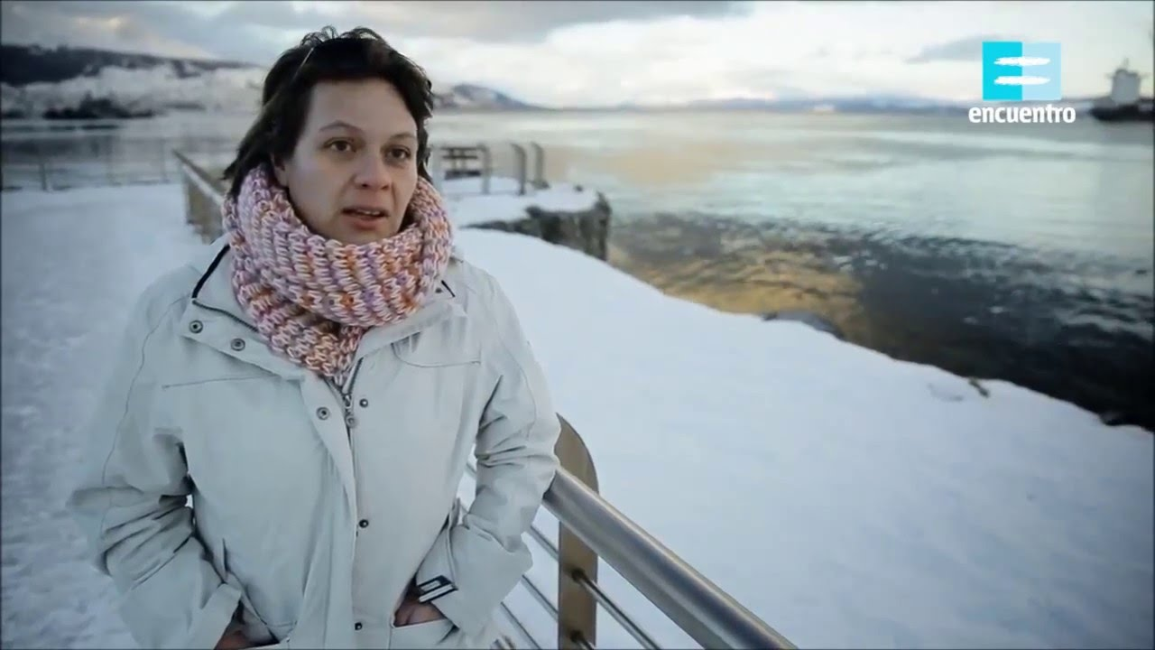

**—¿No se pude pensar al reglamentarismo como una transición al abolicionismo?**

—No. Por supuesto yo no puedo ir y decidir, yo puedo trasladar una forma de lucha, que no es imponerla. Hay muchas que, claramente, consideran que es una opción y nos tenemos que sentar, discutirlo y matarnos metafóricamente hablando pero no creo. Yo creo en un método de lucha que debe ser más frontal contra las redes de trata. Contra el proxenetismo, contra el propio putero, contra el sistema que nos oprime cada día. Por hacer un quiebre cultural. Mientras sigamos sosteniendo este discurso a muchos tipos los dejamos en una posición muy cómoda. Cuando las feministas hablamos de cuál es la mejor manera de ser feminista, a los hombres hay que instarlos a revisar sus privilegios. Así mínimamente se quedan pensando, pero si hay una vocecita por ahí que dice: “Consumir prostitución está bien, nosotras estamos cómodas y nosotras elegimos”, es totalmente contradictorio con un discurso feminista que habla de revisar tus privilegios. ¿Porqué dónde tienen sus privilegios los hombres? Lo tienen en las bolas, lo tienen entre medio de las piernas. No lo podemos negar. Gran parte de sus privilegios están ahí. Es como cogen, como comen, como hacen el amor, como seducen, como viven, quién les plancha. Es todo. Cuando hablamos de una revisión de privilegios el sexo es una parte importante donde los hombres tienen sus privilegios.

*No me van a convencer desde una organización con que 80 eligen la prostitución, ni con 800, ni con 8000 ni con 80.000, son millones las que son explotadas sexualmente.*

**—En varias entrevistas mencionas que el abolicionismo no es lo mismo que el prohibicionismo. ¿Cuál sería la diferencia entre ambas?**

—El prohibicionismo lo que hace es perseguir y criminalizar a las mujeres que están en situación de prostitución haciéndolas responsables de todo el sistema que claramente las oprime. Eso no es para nada feminista ni abolicionista. El abolicionismo está para acompañar a las mujeres que están en situación de prostitución y ayudarlas a salir de esa situación luchando por derechos reales y legítimos.

**— ¿En qué medida colabora el marco legal actual de la ley de trata para combatir justamente la trata de personas?**

— Desde el Estado Nacional, quienes se dedican a la persecución del delito de trata han rescatado a 12.000 o 13.000 víctimas, donde más del 60 por ciento son víctimas con fines de explotación sexual. Se han decomisado bienes de proxenetas. Tenemos muchos proxenetas cumpliendo penas efectivas de prisión. Muchas niñas menores de edad han sido rescatadas. Hemos recuperado muchísimas mujeres de la trata. Sabemos dónde están por la ley y gracias a la ley de trata. Pero la ley fue producto de la lucha de muchas compañeras que se dedicaron a redactar y a contar sus experiencias, fue un trabajo colectivo en conjunto con el Estado, aunque le falta mucho.

*El día que los hombres dejen de consumir prostitución y que el Estado reconozca a las víctimas de trata, de prostitución y de todo el sistema prostituyente, cuando las mujeres tengan trabajo, ahí podremos hablar de abolición de la prostitución.*

**— ¿Cómo se lograría una efectiva abolición de la prostitución?**

—El secreto de la abolición está en las políticas públicas para las víctimas, sumado a un cambio cultural importante que realmente replantee los privilegios de los hombres. El día que los hombres dejen de consumir prostitución y que el Estado reconozca a las víctimas de trata, de prostitución y de todo el sistema prostituyente, cuando las mujeres tengan trabajo, ahí podremos hablar de abolición de la prostitución. Ahí vamos a vivir en un Estado netamente abolicionista y netamente pro derechos humanos.

**—Pensando en tu experiencia, ¿cómo juega el consentimiento dentro de la red de trata, dentro del prostíbulo?**

—Es un consentimiento viciado. Las mujeres son coaccionas en muchos casos por situaciones familiares opresivas, violentas, situaciones de las que se quieren escapar y muchas mujeres han sufrido un daño en su integridad sexual en muy temprana edad así que es mucho más fácil obtener un consentimiento de una mujer que fue violada a los 4 o 5 años. La pobreza también incide muchísimo en el consentimiento de la victima. Hay mujeres que necesitan comprar comida para los pibes, que tienen que comprar pañales. Es difícil decir que no a alguien que te ofrece dinero o una supuesta “oportunidad laboral” en ese lugar. Ese es el análisis. A mi me han dicho que yo me podría haber ido. ¿A dónde me iba a ir? Si no tenía laburo, no tenía que comer, no tenía techo. Eso lo escuchas en casi todos los casos. La mujer se siente coaccionada para dar su consentimiento.

**—¿Cómo viviste el juicio contra tus proxenetas y contra el Estado?**

—Fue muy fuerte. Me sentí muy acompañada por mi familia, por organizaciones que combaten la lucha contra la trata pero también me sentí muy hostigada muy golpeada, muy abandonada por otros sectores que claramente no es su prioridad y que piensan que nunca le va a suceder. El proxenetismo claramente me golpeó muy duro. Me acuerdo que el día de la sentencia, Cecilia Varela que es una investigadora de AMMAR, estaba dando una charla y señaló que “aún no sabemos si es víctima de trata o si eligió”, incluso dudando de mi testimonio a pesar de que hablamos de que somos feministas y nos acompañamos, y que fundamentalmente nos creemos. La primera manera de acompañar a una compañera es decirle: “Yo te creo”. ¿Y se suben a un escenario a dudar de una víctima de trata que llevo a juicio a sus proxenetas? Eso no es muy feminista.

**—¿Crees que la condena fue justa?**

—No. El tema del dinero está en instancia de apelación y yo no cobré un mango. Por lo menos, no por ahora. Se reconoció mucho menos de lo que yo pedí pero igualmente ahí sería ponerle un precio a una vida y mi vida no tiene precio. A mi me robaron 16 años, con toda la mierda que me dejaron adentro. Lo que me pasó no se va a borrar nunca, lo que me dejaron ya está dentro y lo que me sacaron no lo voy a recuperar más. Y sobre la condena de prisión, estamos hablando de 16 años de explotación sexual, no solamente por mi sino por multiplicidad de víctimas. Estamos hablando de que el tipo abrió un prostíbulo en el año 1996 y recién se lo clausuraron en el año 2012. Si calculamos cuántas víctimas pasaron a razón de 25 mujeres cada mes, hagamos cuentas. ¿Enserio le dan siete años? Eso no es justicia. Eso es contra lo que luchamos también las mujeres, contra esta justicia patriarcal, esta justicia de hombres hecha para hombres. Por eso son los cambios, por eso movemos las bases patriarcales más históricas que tienen los hombres, y una de las bases más solidas que tiene el varón es la prostitución. Ahí apuntamos.

**—Más allá de la baja condena, ¿lo sentís como un logro importante en el proceso de lucha contra la trata?**

—Absolutamente. Estoy plenamente convencida de que esto pasa a la historia. Este hecho pasa a la historia y que va a servir para muchas otras víctimas y para muchas mujeres. Estoy feliz por eso. Es lo que me anima a seguir luchando y a seguir acompañando a mujeres que lleven a juicio a los proxenetas y al Estado, y el reclamo por las políticas públicas. Ese es mi lugar. Al lado de ellas y haciendo cambios para ellas.

<https://www.laprimerapiedra.com.ar/2018/03/entrevista-alika-kinan-prostitucion/>